2DOCENTE: Katherine De La Hoz Taborda
GRADO: Transcición
FECHA: del 28 de Septiembre al 2 de Octubre

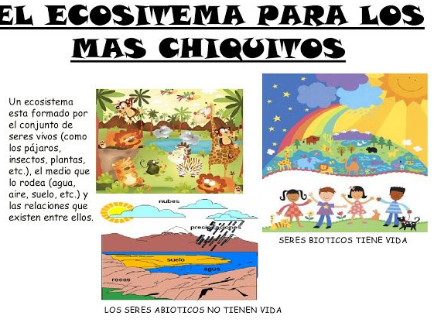
PROYECTO: Ecosistemas
OBJETIVO: Identificar por medio de imágenes, videos y otros recursos algunos ecosistemas y sus características principales.

INDICADOR DE DESEMPEÑO.
- Conoce que es un ser biotico y abiotico.
- Identifica los tipos de ecosistemas.
- Se identifica como parte fundamental para el cuidado del medio ambiente.

LUNES:
INGLES: Clase sincrónica por zoom.Hora:9:30 am.
Actividad en casa.
PSICOMOTRICIDAD, direccionalidad. Oberva los video y sigue su juego
https://www.youtube.com/watch?v=3wLgixT48VI
https://www.youtube.com/watch?v=ZWT917WVLwU
Con pintura marcarás tus manos derecha e izquierda para dar forma a la paloma de la paz. Mira la muestra, sino tienes pintura blanca puedes usar la que tenga.
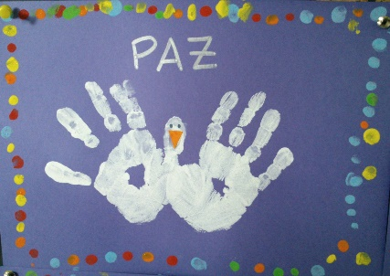
Recorta de una revista o dibuja una silueta humana. La pegas en el centro de tu cuaderno de dimensión cognitiva y a la derecha de ella coloca huellitas con pintura usando tu dedo indice; a la izquierda de ella colocas bolitas de papel. Enviar la foto de esta actividad al whasApp
MARTES: encuentro sincrónico por zoom. Hora.10.30 am.
- Exposición de tu minilibro y comprensión lectora.
https://www.youtube.com/watch?v=dwJRKH4vKpc
A partir del cuento escuchado clasificaremos los ecosistemas, dibujarás en tu cuaderno de dimensión integrada un ecosistema terrestre.
- Actividad en casa.
- Realiza la pg. 109 de tu libro. Observo el jardín
MIÉRCOLES: Clase sincrónica por zoom. Hora: 10:30 am.
https://www.youtube.com/watch?v=tOjPLPpvDDg
Luego de observar el video dibuja en tu cuaderno que lugar escogerías para sembrar tus semillas, y en ese lugar pega una semilla de las que tienes en casa (frijol, maíz, arroz)
Escoge si la semilla es de un ecosistema terrestre o acuático, escríbelo de muestra al lado de tu dibujo.
Actividad en casa.
Practica la suma. Realiza con ayuda de un adulto responsable la actividad de la pg.153.
JUEVES:
- Ed, física. Encuentro sincrónico. Hora.9.30 am.
- Tecnología. Encuentro sincrónico. Hora 10: 30 am.
Actividad en casa. Realiza la pg. 157 de tu libro luego de observar el siguiente video. https://www.youtube.com/watch?v=spdVnLaEPA8
VIERNES: clase sincrónica por zoom. Hora: 10:30
Ecosistema acuático. Para esta actividad necesitas:
- Un frasco o recipiente transparente.
- Piedras pequeñas, conchas o arena.
- Plastilina.
- Muchas ganas de crear.

